Relatório Final
Unidade Curricular de Extensão
Doa+
Gestão Digital de Doações Comunitárias
DIEGO CORREA DIAS
Curso Superior de Tecnologia em Análise e Desenvolvimento de Sistemas
Faculdade QI Brasil
Professora responsável: Profª. Rejane
Alvorada/RS — 2026

1. Dados dos Alunos
Nome completo e curso:
Diego Correa Dias — Curso Superior de Tecnologia em Análise e Desenvolvimento de Sistemas.
Componente Curricular:
Extensão — Projeto de Extensão N1.
Conferir antes de entregar
Ajuste a identificação do componente curricular ao código exato usado pela instituição (ex.: "Extensão I — N1").

2. Informações do Projeto
Título do Projeto:
Doa+: gestão digital de doações comunitárias
Finalidade e motivação do projeto:
As ações sociais de base comunitária — conduzidas por igrejas, associações de bairro, ONGs, centros comunitários e instituições de ensino — sustentam boa parte da rede de proteção social brasileira em nível local. Operam, contudo, com recursos escassos e equipes majoritariamente voluntárias, o que faz com que a gestão dos donativos arrecadados permaneça inteiramente manual.
O problema enfrentado por este projeto é a ausência de controle sistematizado sobre o ciclo da doação: não se sabe com precisão o que foi recebido, de quem, o que permanece em estoque, o que está próximo do vencimento e para quem os itens foram destinados. Esse déficit de informação produz três efeitos concretos: perda de itens por vencimento ou armazenamento inadequado; descasamento entre o que é doado e o que a comunidade de fato necessita; e impossibilidade de prestar contas ao doador, o que enfraquece o vínculo de confiança e reduz a probabilidade de doações recorrentes.
A finalidade do projeto foi desenvolver e disponibilizar uma solução tecnológica gratuita que qualifique o controle, a rastreabilidade e a transparência das doações recebidas por entidades assistenciais. A motivação é direta: trata-se de um problema de gestão da informação, resolvido com as ferramentas específicas da área de Tecnologia da Informação — modelagem de dados, desenvolvimento de sistemas e automação de relatórios —, a um custo marginal de operação praticamente nulo, condição decisiva para uma ação mantida por trabalho voluntário.
O território de referência é o bairro Americana, em Alvorada/RS, situado em parte na planície de inundação do arroio Feijó e do rio Gravataí, reconhecidamente exposto a alagamentos recorrentes (RONCONI, 2018). Eventos dessa natureza produzem picos abruptos de demanda por roupas, alimentos, colchões e utensílios domésticos, e a capacidade de saber em tempo real o que há em estoque deixa de ser conveniência administrativa para se tornar condição de resposta rápida à comunidade.
ODS (Objetivos de Desenvolvimento Sustentável) relacionados:

- ODS 1 — Erradicação da Pobreza: qualifica a destinação de donativos a famílias em situação de vulnerabilidade, tornando o atendimento rastreável e mais justo.
- ODS 2 — Fome Zero e Agricultura Sustentável: reduz a perda de alimentos por vencimento e melhora a distribuição de gêneros alimentícios arrecadados.
- ODS 9 — Indústria, Inovação e Infraestrutura: leva infraestrutura tecnológica gratuita e de código aberto a entidades que não teriam como custeá-la.
- ODS 12 — Consumo e Produção Responsáveis: combate o desperdício de itens perecíveis e de roupas deterioradas por estocagem sem controle, promovendo o reaproveitamento efetivo do que é recebido.
- ODS 17 — Parcerias e Meios de Implementação: a solução foi construída sem vínculo com uma instituição específica e liberada para uso e adaptação livres, permitindo sua adoção por qualquer entidade de perfil semelhante.

3. Descrição da Ação
Local de realização da atividade:
Desenvolvimento remoto, em Alvorada/RS. O produto é uma aplicação web, publicada e em operação em domínio próprio (https://doamais.diegodias.dev), executável em qualquer servidor por meio de contêineres.
Preencher após a ação presencial
Informe aqui o nome e o endereço completo da entidade em que o sistema for efetivamente implantado (rua, número, bairro, município).
Enquanto a implantação presencial não ocorrer, mantenha a descrição restrita ao que de fato foi realizado — não registre local de atividade que não aconteceu.
Descrição do local onde foi realizada a atividade:
O produto do projeto é um sistema web acessível por computador e celular em qualquer navegador, sem instalação por parte do usuário. O código-fonte foi organizado e documentado, e a aplicação foi empacotada em contêineres, de modo que qualquer entidade consiga colocá-la no ar com um único comando, em servidor próprio ou em serviço de nuvem de camada gratuita.
A comunidade de referência é o bairro Americana, em Alvorada/RS, município da Região Metropolitana de Porto Alegre com 187.315 habitantes e densidade demográfica de 2.612,48 hab/km² — uma das mais elevadas do estado (IBGE, 2023). O bairro é caracterizado por ocupação desordenada, descarte inadequado de resíduos sólidos e alagamentos recorrentes (RONCONI, 2018), condição que gera demanda intermitente e imprevisível por donativos.
Detalhar o que foi feito durante a ação (passo a passo):

- Levantamento e especificação de requisitos a partir do fluxo típico de uma campanha de arrecadação: recebimento, triagem, armazenagem, destinação e prestação de contas. Foram definidos os cinco módulos previstos no projeto — cadastro de doações, controle de estoque, cadastro de doadores, relatórios e canal público de intenção de doação.
- Modelagem do banco de dados relacional, com 12 tabelas. A decisão de projeto mais relevante foi não armazenar o saldo como um campo: o estoque é sempre calculado a partir dos lotes abertos, o que torna impossível o saldo divergir do histórico de movimentações.
- Definição do controle de validade por lote. Cada item recebido em uma doação gera um lote com sua própria data de vencimento, permitindo que o mesmo produto conviva no estoque com validades diferentes — situação corriqueira em campanhas de arrecadação e impossível de tratar com um único campo de quantidade.
- Desenvolvimento do backend em Python com FastAPI e SQLAlchemy, totalizando 44 endpoints e cerca de 2.500 linhas de código. Implementação da autenticação por token JWT, com senhas armazenadas apenas como hash bcrypt, e de dois perfis de acesso (administrador e voluntário).
- Implementação da regra de baixa FEFO (first expire, first out): ao registrar uma entrega, o sistema consome primeiro o lote de validade mais próxima, deixando por último os itens sem validade. É a regra que efetivamente reduz a perda por vencimento, e não apenas a sinaliza.
- Implementação das travas de integridade: o sistema recusa entregar quantidade maior que o saldo disponível, recusa datas de recebimento futuras e bloqueia o estorno de uma doação cujos itens já tenham sido distribuídos, preservando a coerência do histórico.
- Desenvolvimento do frontend em React com TypeScript, com 14 telas responsivas e cerca de 4.200 linhas de código, acessível tanto em computador quanto em celular. A interface foi escrita em linguagem corrente, sem jargão técnico, em respeito ao perfil dos voluntários que operariam o sistema.
- Construção do painel de indicadores e do módulo de relatórios, com gráficos de entradas e saídas por mês, composição do estoque por categoria, itens mais e menos doados, destinação por beneficiário e ranking de doadores. Exportação em CSV e versão para impressão em PDF.
- Desenvolvimento do canal público de doação, acessível sem cadastro e sem senha. A página lista automaticamente os itens cujo saldo está abaixo do estoque mínimo definido pela entidade, classificados por prioridade, e permite ao morador registrar o que pretende doar deixando um contato.
- Geração automática do QR Code que aponta para esse canal público, em resolução adequada para impressão em cartazes, disponível para download dentro do próprio sistema.
- Desenvolvimento da página pública de transparência, com os números agregados de itens recebidos, itens entregues, beneficiários atendidos e itens em falta — instrumento de prestação de contas ao doador previsto no projeto.
- Carga inicial automática do catálogo, com 7 categorias e 47 itens típicos de campanhas de arrecadação (alimentos não perecíveis, higiene e limpeza, roupas e calçados, roupas de cama e banho, utensílios domésticos, materiais escolares e itens para bebê), de modo que a entidade comece a usar o sistema sem precisar cadastrar nada.
- Escrita de uma suíte de testes automatizados com 47 verificações, cobrindo autenticação, perfis de acesso, entrada de doações, baixa FEFO, alertas de validade, registro de perdas, canal público, intenções de doação e relatórios. A suíte foi executada com aprovação integral (47/47).
- Empacotamento da aplicação em contêineres Docker — banco de dados PostgreSQL, backend e frontend — orquestrados por um único arquivo docker-compose, de modo que a implantação completa se resuma a um comando. Foi incluída também a configuração de HTTPS com certificado automático para publicação em domínio próprio.
- Redação do manual de uso, embutido no próprio sistema e escrito para quem nunca operou um sistema de estoque, cobrindo o passo a passo de cada tarefa, a rotina semanal sugerida e a solução dos problemas mais comuns.
- Elaboração da documentação técnica completa (arquitetura, modelo de dados, configuração e publicação em domínio próprio com HTTPS) e liberação do código sob licença livre, permitindo que qualquer entidade assistencial adote ou adapte a solução sem custo.
Preencher após a ação presencial
Acrescente aqui, na mesma numeração, as etapas de campo quando elas forem executadas: visita técnica de observação do fluxo atual; aplicação do questionário aos voluntários; entrevista com o responsável pela ação social; oficina presencial de capacitação; semana de operação assistida; e transferência formal das credenciais à instituição.
Houve alguma mudança de estratégia? Se sim, qual?
Sim. O projeto foi originalmente desenhado em quatro etapas encadeadas, começando pela articulação com uma instituição parceira e pelo diagnóstico participativo do fluxo de doações, do qual derivariam os requisitos do sistema. Não foi possível firmar a parceria institucional dentro do prazo de execução, o que inviabilizou as etapas de campo — visita técnica, questionário aos voluntários, entrevista com o responsável, oficina de capacitação e operação assistida.
A estratégia foi então ajustada em duas frentes. Primeiro, os requisitos passaram a ser derivados do fluxo genérico de uma campanha de arrecadação — recebimento, triagem, armazenagem, destinação e prestação de contas — e não das particularidades de uma entidade específica. Segundo, e como consequência direta, o atributo de reaplicabilidade previsto na metodologia foi promovido de característica desejável a critério central de projeto: o sistema foi construído sem qualquer vínculo com uma instituição em particular, com catálogo inicial configurável, implantação por um único comando e código publicado sob licença livre.
O efeito prático da mudança é que a entrega deixou de ser a implantação em uma entidade determinada e passou a ser um produto pronto para implantação em qualquer entidade, com custo zero de licença e de hospedagem. As etapas de diagnóstico participativo, capacitação e avaliação com a comunidade permanecem pendentes e estão descritas abaixo como continuidade do projeto.
Resultados alcançados com a ação:
Resultados quantitativos verificáveis no produto entregue:
Indicador | Resultado
Módulos do sistema previstos no projeto | 5 de 5 desenvolvidos e operantes
Tabelas do banco de dados modeladas | 12
Endpoints de API implementados | 44
Telas de interface desenvolvidas | 14 (responsivas, para computador e celular)
Linhas de código produzidas | aprox. 2.500 (backend) e 4.200 (frontend)
Verificações automatizadas executadas | 47 — aprovação de 100% (47/47)
Itens no catálogo inicial automático | 47 itens em 7 categorias
Custo de licenças de software | R$ 0,00 — tecnologias livres e de código aberto
Custo de hospedagem | R$ 0,00 — contêineres executáveis em camada gratuita
Comandos necessários para implantar | 1 (docker compose up)
Sistema publicado e acessível na internet | sim — https://doamais.diegodias.dev, com HTTPS

Resultados qualitativos:
- Rastreabilidade completa do ciclo da doação: o sistema responde, a qualquer momento, o que foi recebido, de quem, o que permanece em estoque, o que está próximo do vencimento e para quem cada item foi destinado — exatamente as quatro perguntas que o diagnóstico do projeto apontou como sem resposta no processo manual.
- Redução estrutural da perda por vencimento: a regra FEFO faz o sistema consumir primeiro os lotes de validade mais próxima, e o alerta de 30 dias antecipa a decisão sobre o que precisa ser distribuído com urgência.
- Prestação de contas ao doador viabilizada: o histórico por doador e a página pública de transparência permitem informar o que foi feito com o que a pessoa doou, condição para que a doação se torne recorrente.
- Comunicação da necessidade em tempo real: o canal público acessado por QR Code mostra à comunidade o que está em falta no momento, resolvendo o descasamento entre o que é doado e o que a entidade de fato precisa.
- Autonomia técnica da entidade: manual de uso embutido no sistema, implantação por comando único e código aberto documentado eliminam a dependência do proponente para a operação.
- Reaplicabilidade efetiva: por não ter vínculo com nenhuma instituição específica, a solução pode ser adotada sem adaptação por qualquer entidade assistencial do território.
Preencher após a ação presencial
Os resultados acima referem-se ao produto tecnológico, que é verificável. Os resultados junto à comunidade dependem da implantação e devem ser apurados quando ela ocorrer.
Indicadores a apurar: número de voluntários capacitados; percentual de doações do período registradas no sistema; tempo gasto no controle dos donativos antes e depois; percentual de itens perdidos por vencimento antes e depois; índice de satisfação dos respondentes; número de intenções de doação recebidas pelo canal público.

4. Relato da Experiência
Relato:
Fazer um sistema desses foi bem mais desafiador do que eu imaginava quando escolhi o tema. No papel parecia simples: registrar o que entra, registrar o que sai e mostrar o saldo. Na prática, cada detalhe do trabalho real de uma campanha de arrecadação abriu um problema novo que eu precisei resolver.
O que mais me exigiu foi entender que quantidade, sozinha, não resolve nada. Cinquenta pacotes de arroz não são uma coisa só quando trinta vencem daqui a meses e vinte vencem na semana que vem. Se o sistema tratar os dois do mesmo jeito, ele só repete digitalmente a bagunça que já existe no papel. Foi por isso que acabei fazendo o controle por lote, com cada entrada guardando a sua própria validade, e a saída consumindo primeiro o que vence antes. Essa foi a parte mais difícil de pensar e a que mais me deu trabalho para implementar.
Também foi desafiador juntar tudo. Banco de dados, backend, frontend, autenticação, testes, Docker — cada uma dessas coisas eu já tinha visto separada em alguma disciplina do curso, mas nunca tinha precisado fazer as seis funcionarem juntas no mesmo projeto, do zero, até rodar. Foi aí que o conteúdo do curso fez sentido de verdade para mim.
Outra coisa que me tomou tempo foi escrever o sistema pensando em quem vai usar. Não adianta uma tela que só eu entendo. Tive que revisar texto por texto imaginando uma voluntária que nunca mexeu em sistema de estoque, usando o celular, com uma caixa de doações na outra mão. Escrever o manual dentro do próprio sistema veio dessa preocupação.
O ponto que não consegui resolver foi a parceria. Não deu tempo de fechar com uma instituição dentro do prazo, e por causa disso as etapas presenciais — o diagnóstico com os voluntários, a oficina de capacitação e o acompanhamento do uso — ficaram de fora. Isso me incomoda, porque é justamente a parte que colocaria o sistema em contato com a realidade de quem vai usar.
Por outro lado, isso mudou a forma como construí a solução: como eu não tinha uma instituição específica, fiz o sistema sem depender de nenhuma. Ele sobe com um comando, já vem com o catálogo pronto, é gratuito e o código está aberto para quem quiser adaptar. Qualquer entidade consegue usar do jeito que está.
Por isso vou continuar procurando uma instituição que queira usar o programa. O sistema está pronto, testado e funcionando, e não faz sentido ele ficar parado. Vou procurar igrejas, associações de moradores e centros comunitários aqui de Alvorada até encontrar quem tenha interesse, e me coloco à disposição para instalar e treinar os voluntários sem custo nenhum. Fecho este trabalho com o produto entregue e com esse compromisso assumido.

5. Depoimento da Instituição Participante
Seção que não pode ser preenchida antecipadamente
Este depoimento tem de ser prestado pela pessoa responsável na instituição, com nome, cargo e assinatura reais. Preencha somente após a implantação, com as palavras da própria pessoa.
Ao coletar, registre: nome completo, cargo/função, contato (telefone ou e-mail) e assinatura. Guarde o documento assinado para anexar às evidências.
Nome do responsável:
_____________________________________________________________________________
Cargo/Função:
_____________________________________________________________________________
Depoimento(s):
_____________________________________________________________________________
_____________________________________________________________________________
_____________________________________________________________________________
_____________________________________________________________________________

6. Depoimento das Pessoas Impactadas pela Ação
Seção que não pode ser preenchida antecipadamente
Colete os depoimentos junto aos voluntários que operarem o sistema e às famílias atendidas, com nome completo, contato e assinatura de cada pessoa, conforme exigido nas evidências.
Nome(s) completo(s):
_____________________________________________________________________________
_____________________________________________________________________________
Depoimento(s):
_____________________________________________________________________________
_____________________________________________________________________________
_____________________________________________________________________________
_____________________________________________________________________________

7. Referências Bibliográficas
BRASIL. Ministério da Educação. Conselho Nacional de Educação. Resolução CNE/CES nº 7, de 18 de dezembro de 2018. Estabelece as Diretrizes para a Extensão na Educação Superior Brasileira. Brasília, DF: MEC/CNE, 2018.
INSTITUTO BRASILEIRO DE GEOGRAFIA E ESTATÍSTICA. Censo Demográfico 2022: Alvorada (RS) — panorama. Rio de Janeiro: IBGE, 2023. Disponível em: https://cidades.ibge.gov.br/brasil/rs/alvorada/panorama. Acesso em: 21 set. 2026.
RONCONI, Ingrid da Silva. Análise ambiental do Arroio Feijó no bairro Americana em Alvorada, RS. 2018. Trabalho de Conclusão de Curso (Bacharelado em Geografia) — Instituto de Geociências, Universidade Federal do Rio Grande do Sul, Porto Alegre, 2018. Disponível em: https://lume.ufrgs.br/handle/10183/183164. Acesso em: 21 set. 2026.
DOCKER INC. Docker Compose overview. Documentação oficial. Disponível em: https://docs.docker.com/compose/. Acesso em: 21 set. 2026.
RAMÍREZ, Sebastián. FastAPI documentation. Documentação oficial do framework. Disponível em: https://fastapi.tiangolo.com. Acesso em: 21 set. 2026.
ORGANIZAÇÃO DAS NAÇÕES UNIDAS. Transformando Nosso Mundo: a Agenda 2030 para o Desenvolvimento Sustentável. Nova York: ONU, 2015. Disponível em: https://brasil.un.org/pt-br/sdgs. Acesso em: 21 set. 2026.

8. Autoavaliação
Atribua a nota de 0 a 10 em cada item. A avaliação é pessoal e deve ser preenchida por você.
Autoavaliação | Nota
A atividade articulou competências e conteúdo do curso.
A carga horária foi suficiente.
A atividade foi relevante para minha formação.
A atividade contribui com os objetivos do curso.
A atividade teve impacto positivo na comunidade.
A atividade incentivou relação com ensino e pesquisa.

Observações finais:
O projeto entregou integralmente o produto tecnológico previsto: um sistema web completo, testado, documentado, sob licença livre e pronto para implantação por qualquer entidade assistencial, com custo zero de licença e de hospedagem.
As etapas de campo previstas na metodologia — diagnóstico participativo, oficina de capacitação, operação assistida, pesquisa de satisfação e transferência formal — não foram executadas, em razão de não ter sido possível firmar a parceria institucional dentro do prazo. Elas permanecem como continuidade do projeto e podem ser realizadas com qualquer entidade assistencial do território, uma vez que a solução foi deliberadamente construída sem vínculo com uma instituição específica.

Evidências (Anexos)
É obrigatório apresentar evidências de que o projeto foi realmente executado.

A. Registro fotográfico do sistema em funcionamento
As telas a seguir foram capturadas do sistema em execução. Os dados exibidos são de demonstração, usados para validar o funcionamento de todos os módulos; a estrutura, os cálculos e os alertas são os reais do sistema entregue.
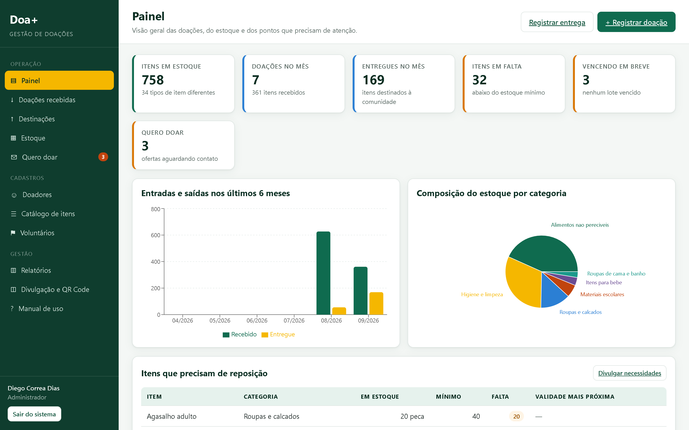
Figura 1 — Painel inicial: indicadores de estoque, entradas e saídas do mês, itens em falta, lotes vencendo e ofertas de doação aguardando contato.
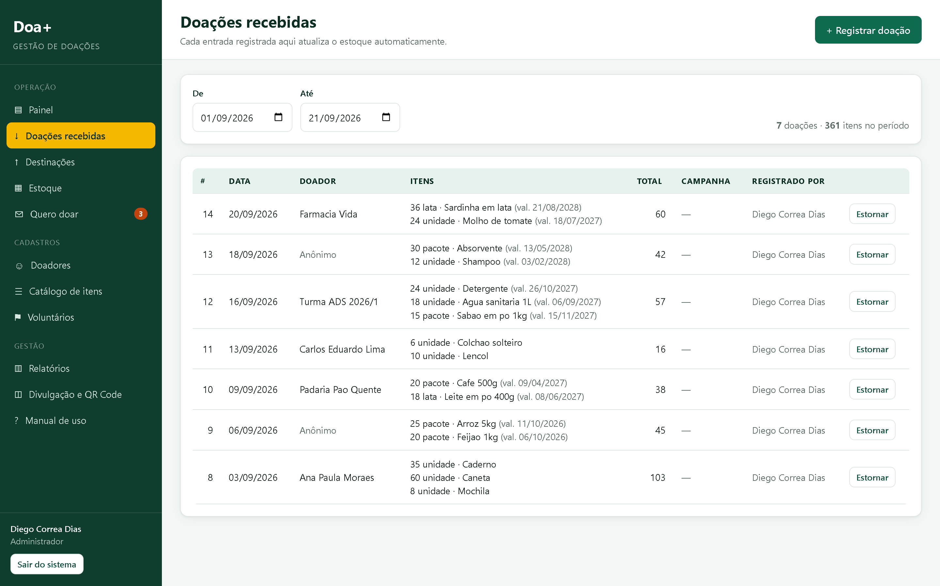
Figura 2 — Doações recebidas: cada entrada com doador, data, itens, validades e campanha de origem.
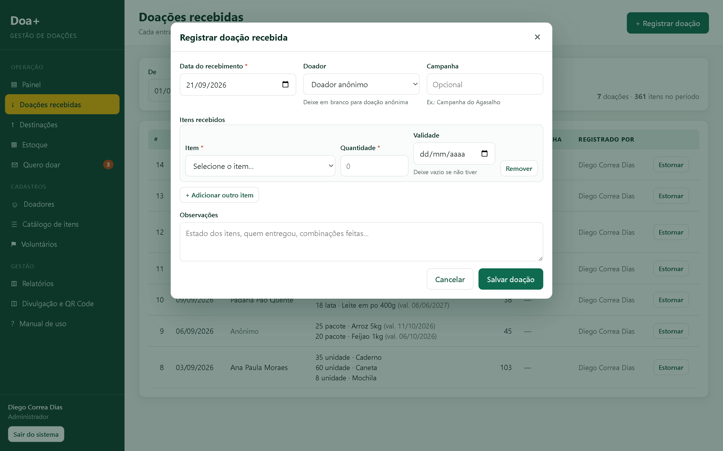
Figura 3 — Registro de uma doação recebida, com uma linha por item e o campo de validade.
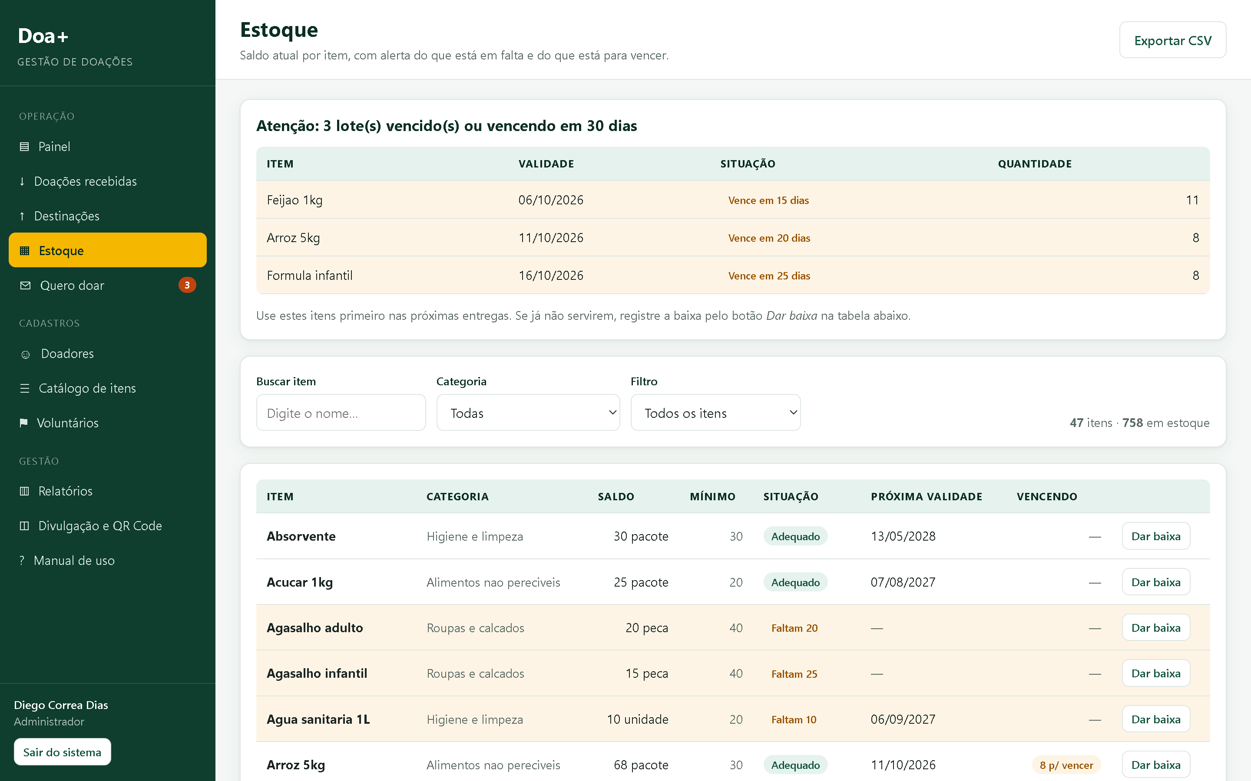
Figura 4 — Estoque: saldo por item, alerta dos lotes vencidos ou a vencer em 30 dias e destaque em cor para o que está abaixo do mínimo.
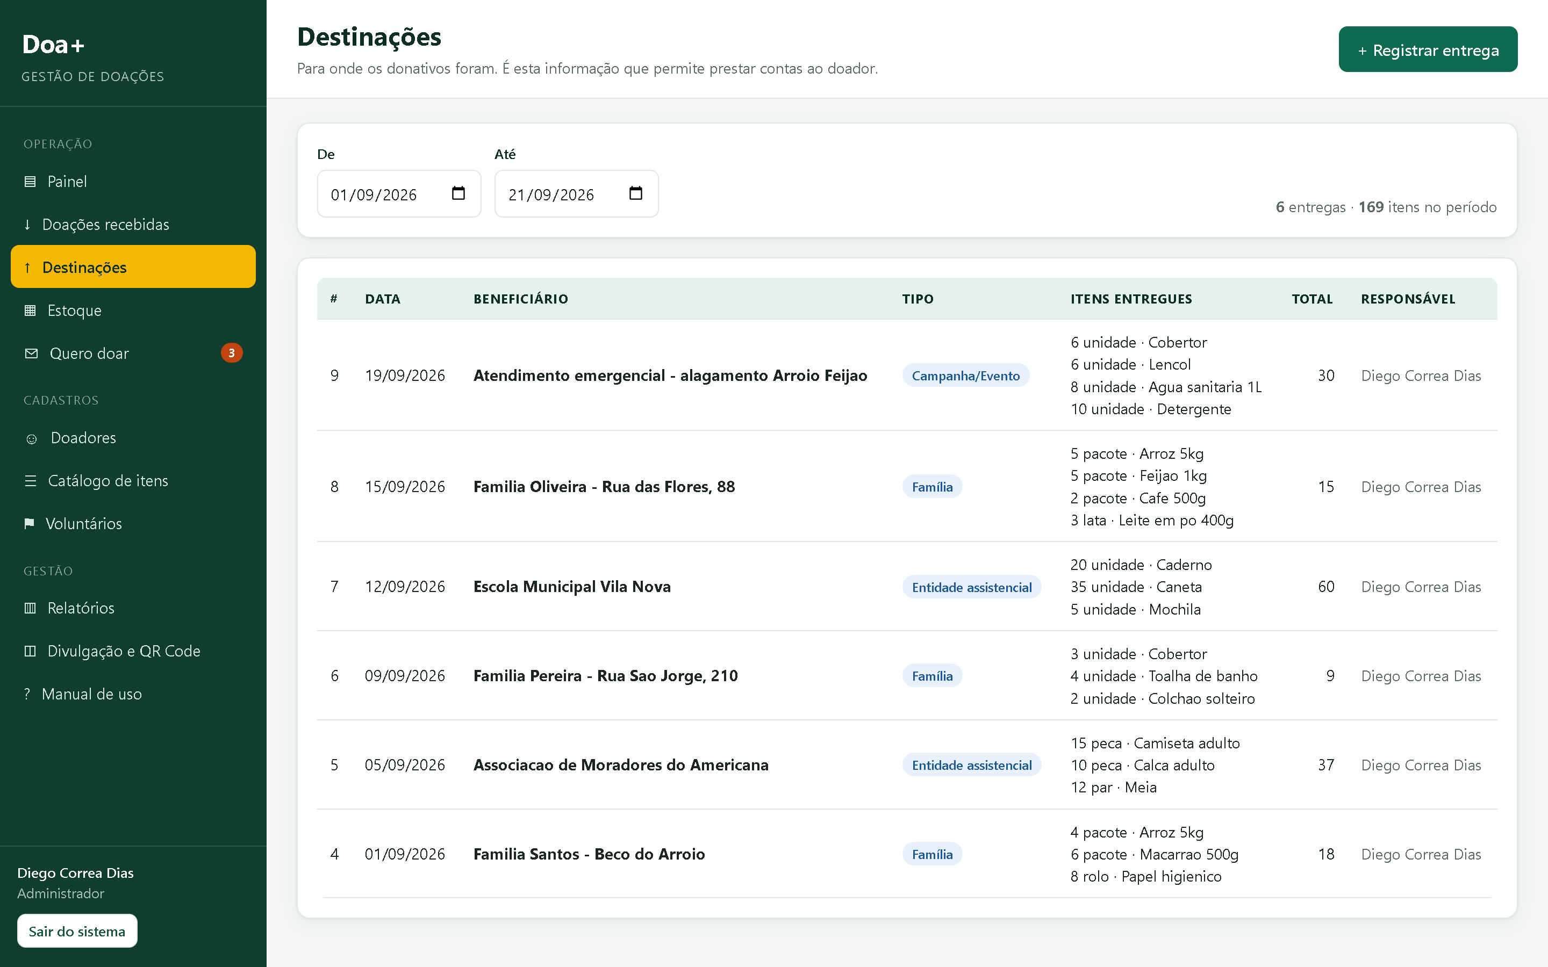
Figura 5 — Destinações: para quem cada donativo foi entregue, o que foi entregue e quando — base da prestação de contas ao doador.
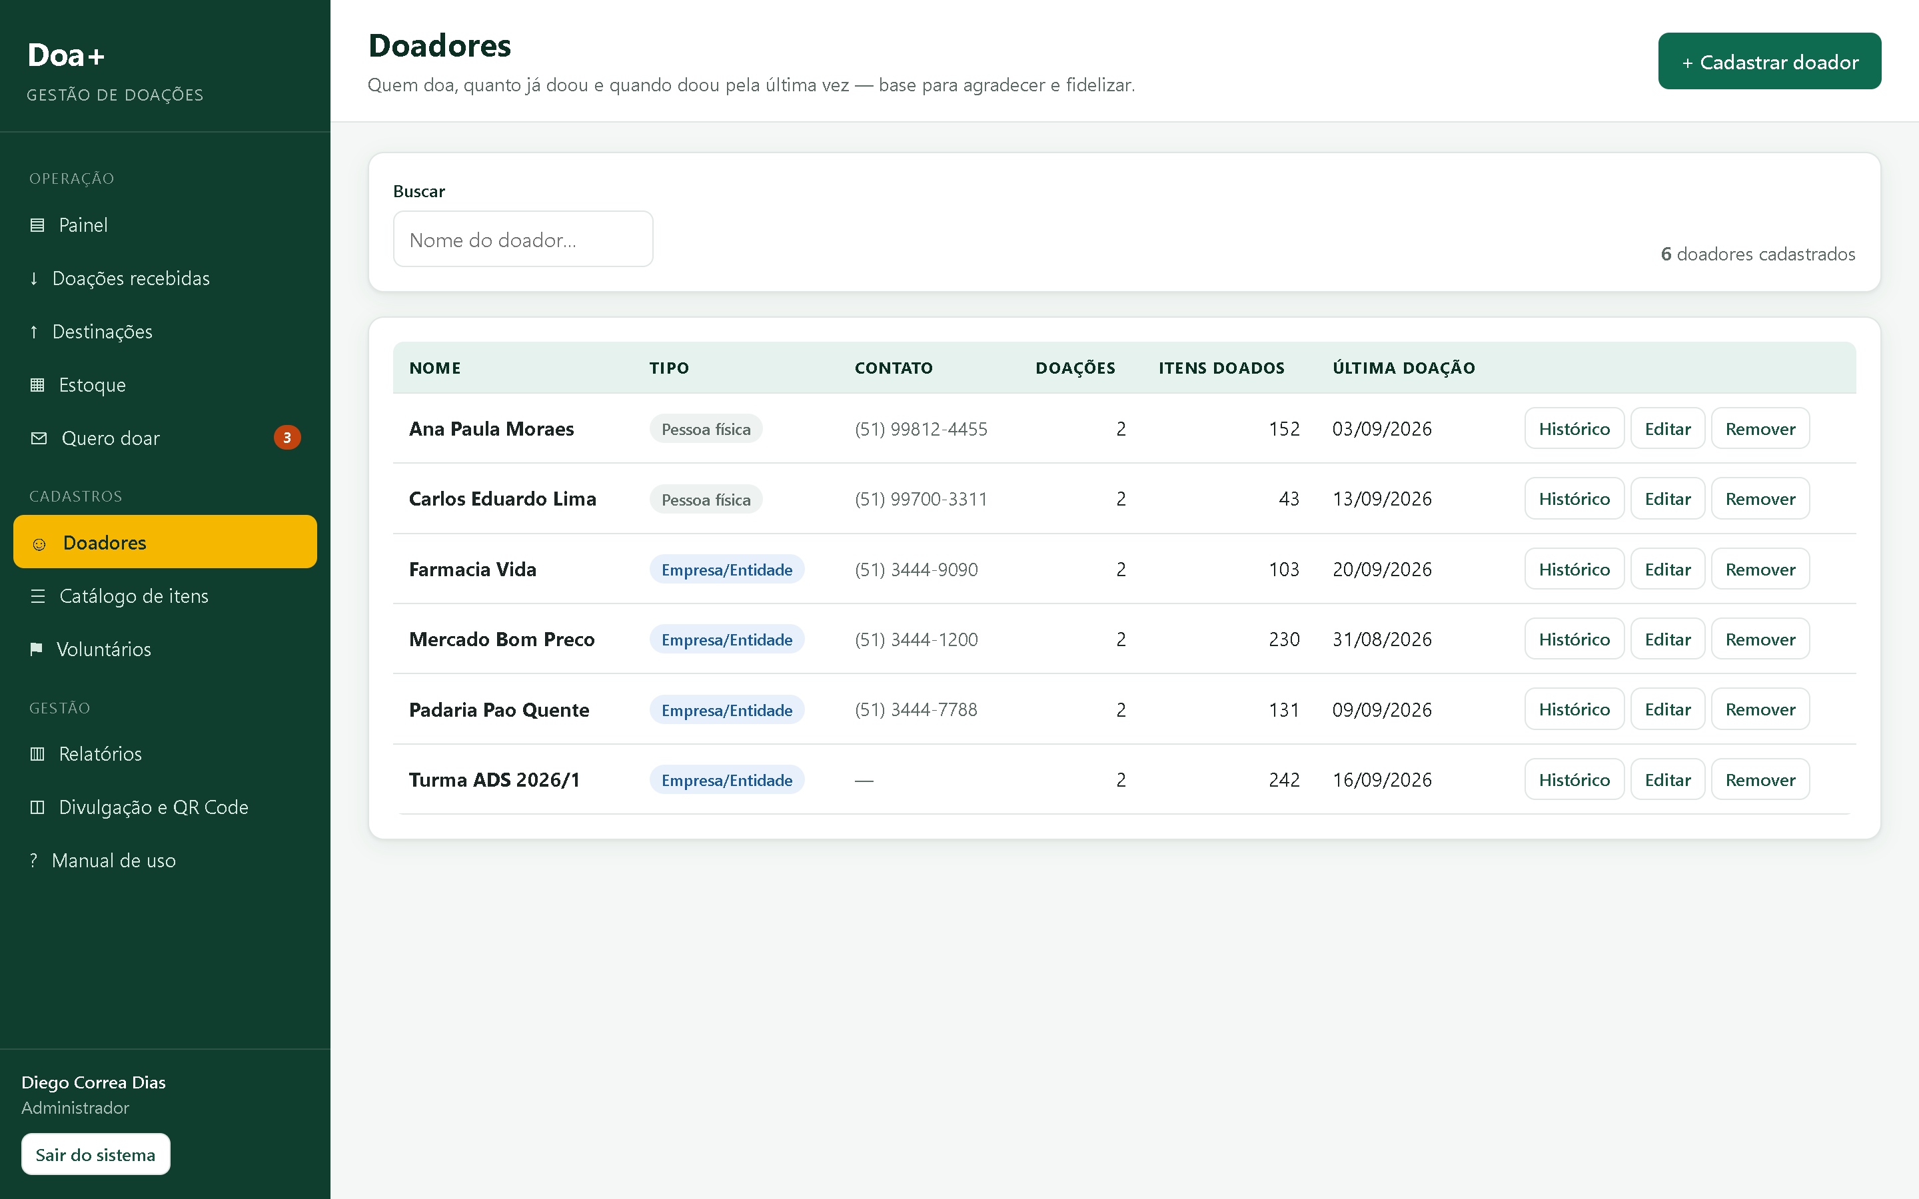
Figura 6 — Doadores, com o histórico de quantas doações fez, quantos itens doou e a data da última doação.
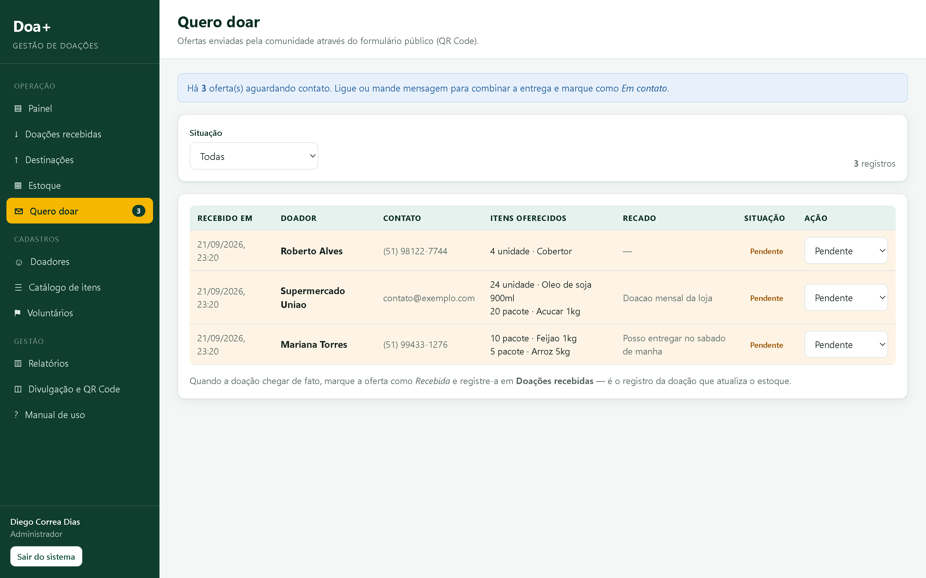
Figura 7 — Ofertas recebidas pelo canal público, com o contato do doador e o acompanhamento da situação de cada uma.
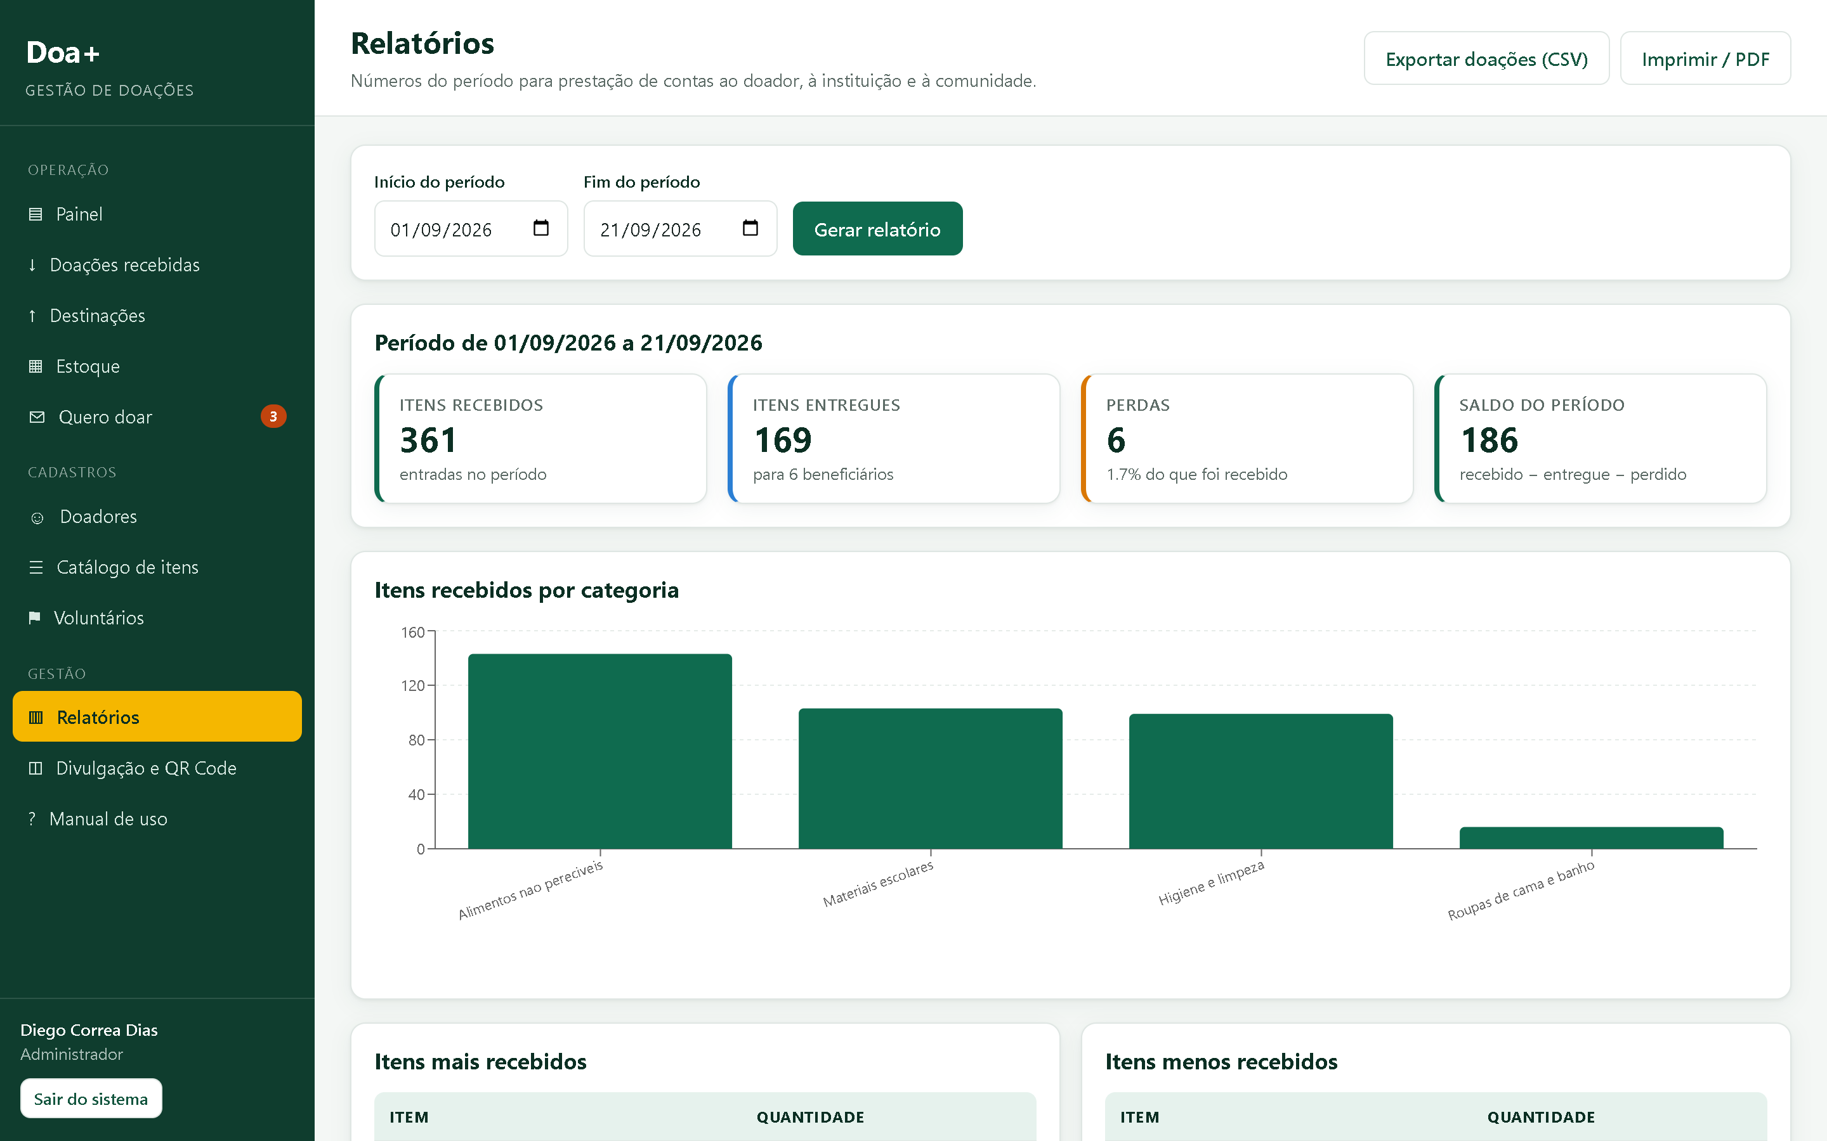
Figura 8 — Relatórios do período: recebido, entregue, perdas, itens mais e menos doados, destinação por beneficiário e maiores doadores.
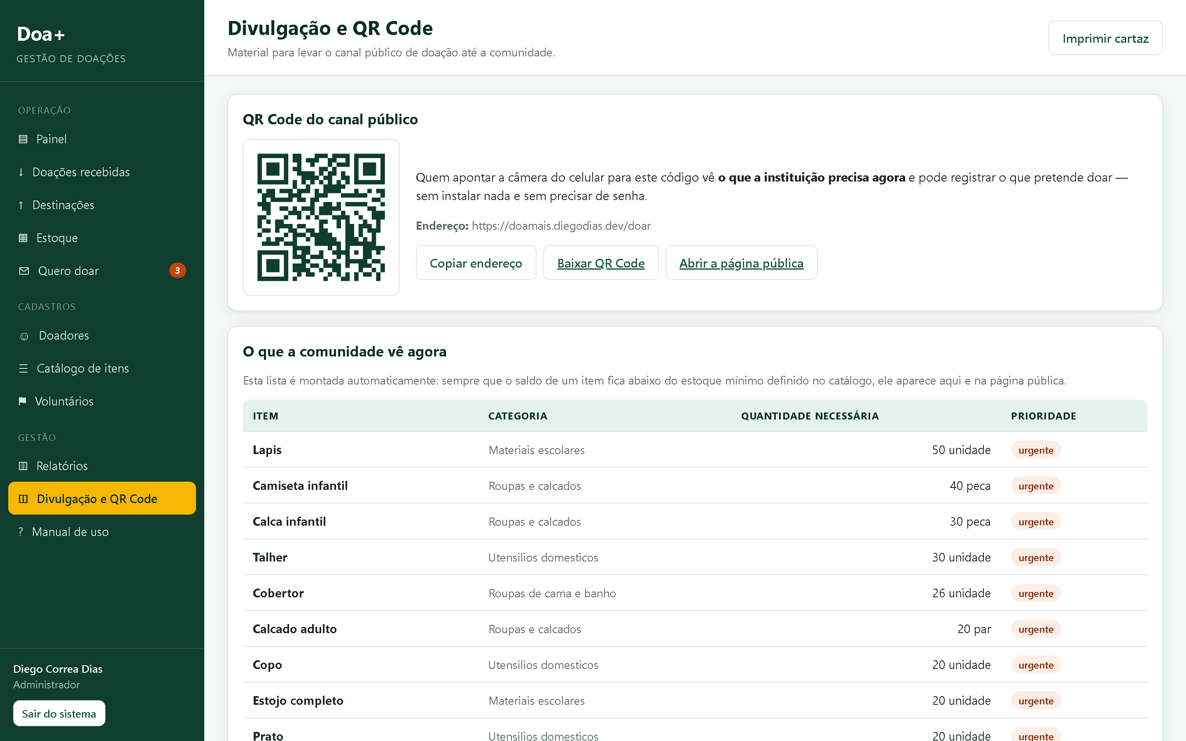
Figura 9 — QR Code gerado pelo próprio sistema para impressão em cartazes, junto da lista do que a comunidade vê como necessidade.
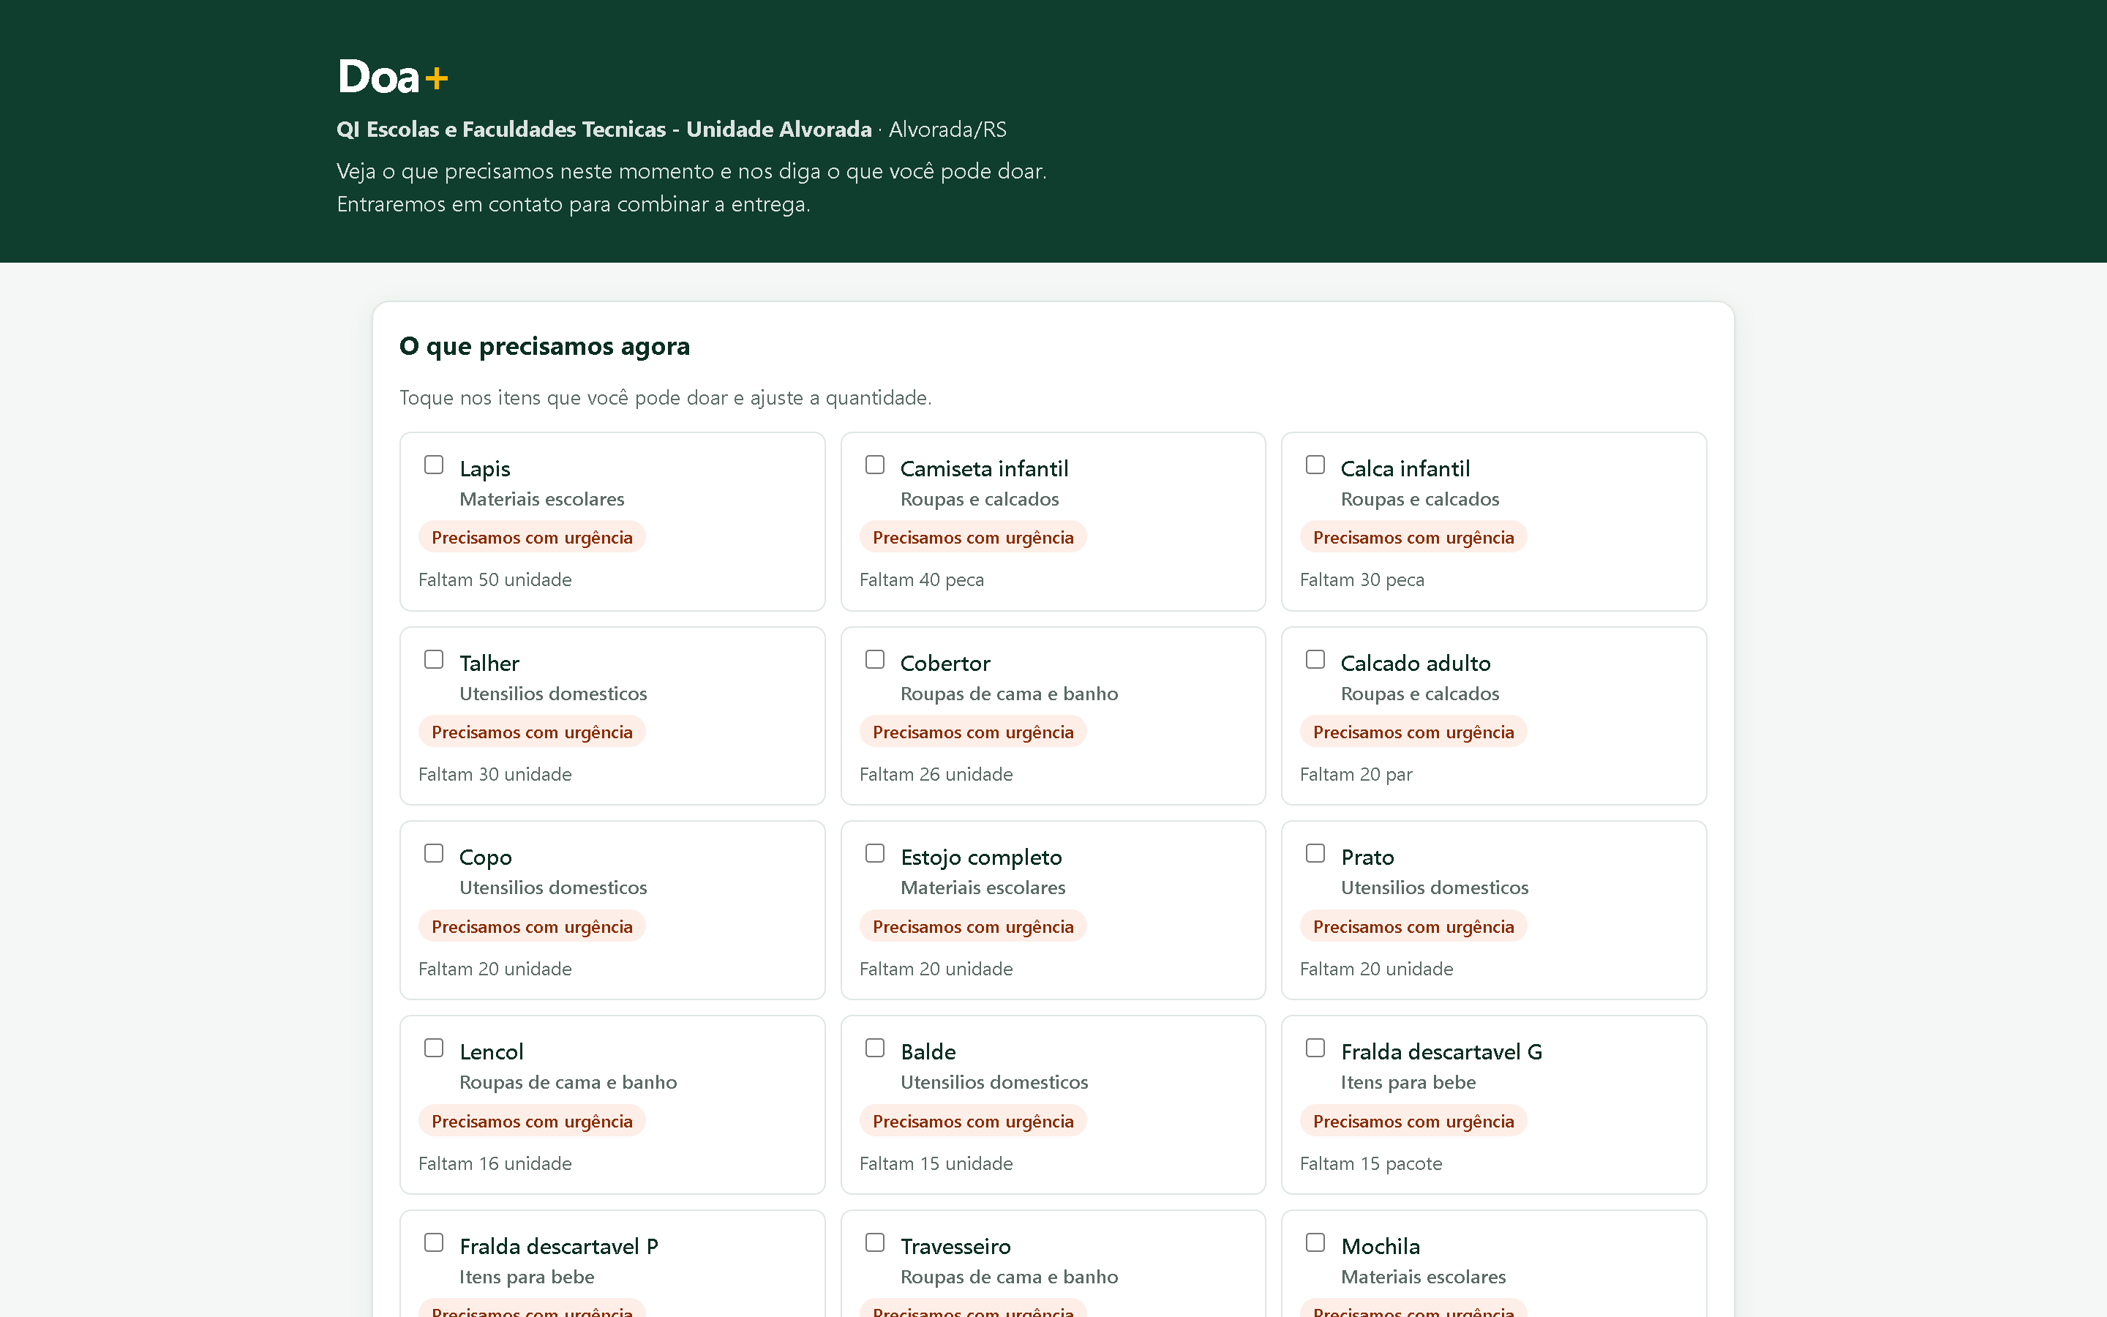
Figura 10 — Canal público de doação, acessível sem login pelo QR Code: a lista de itens em falta é montada automaticamente a partir do estoque.
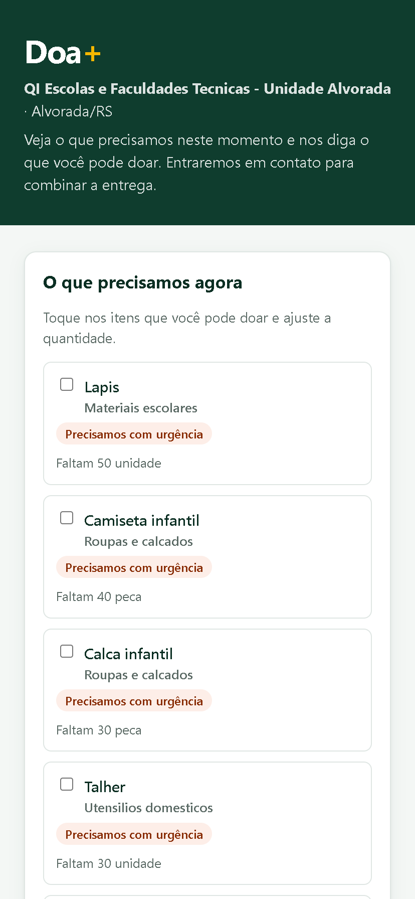
Figura 11 — A mesma página pública no celular, que é como a maior parte da comunidade acessa ao ler o QR Code.
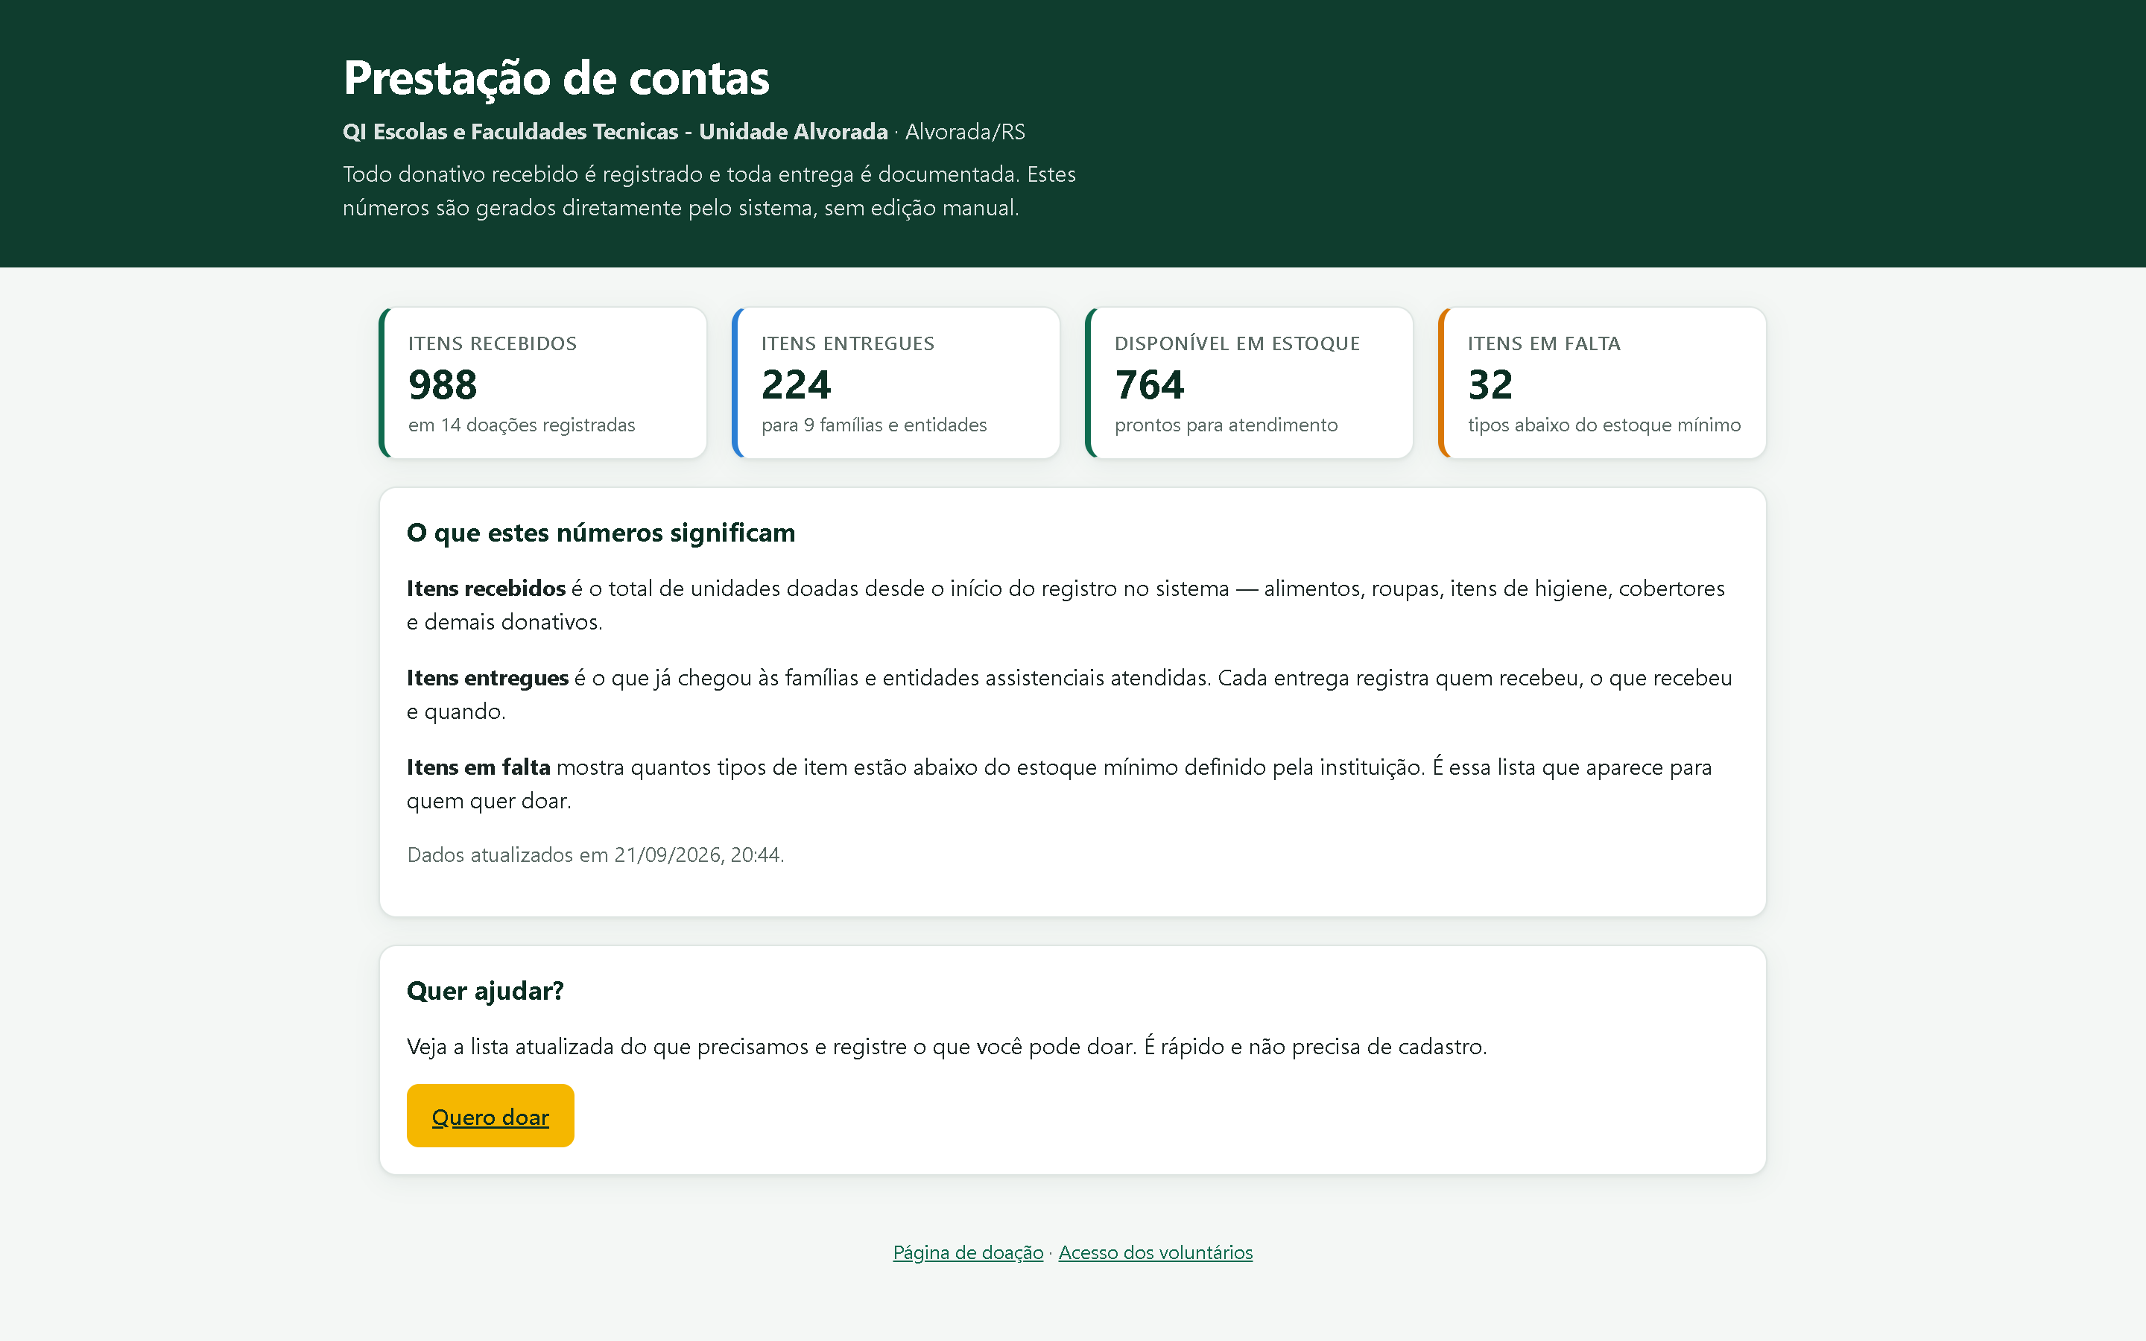
Figura 12 — Página pública de prestação de contas, com os números agregados da instituição.
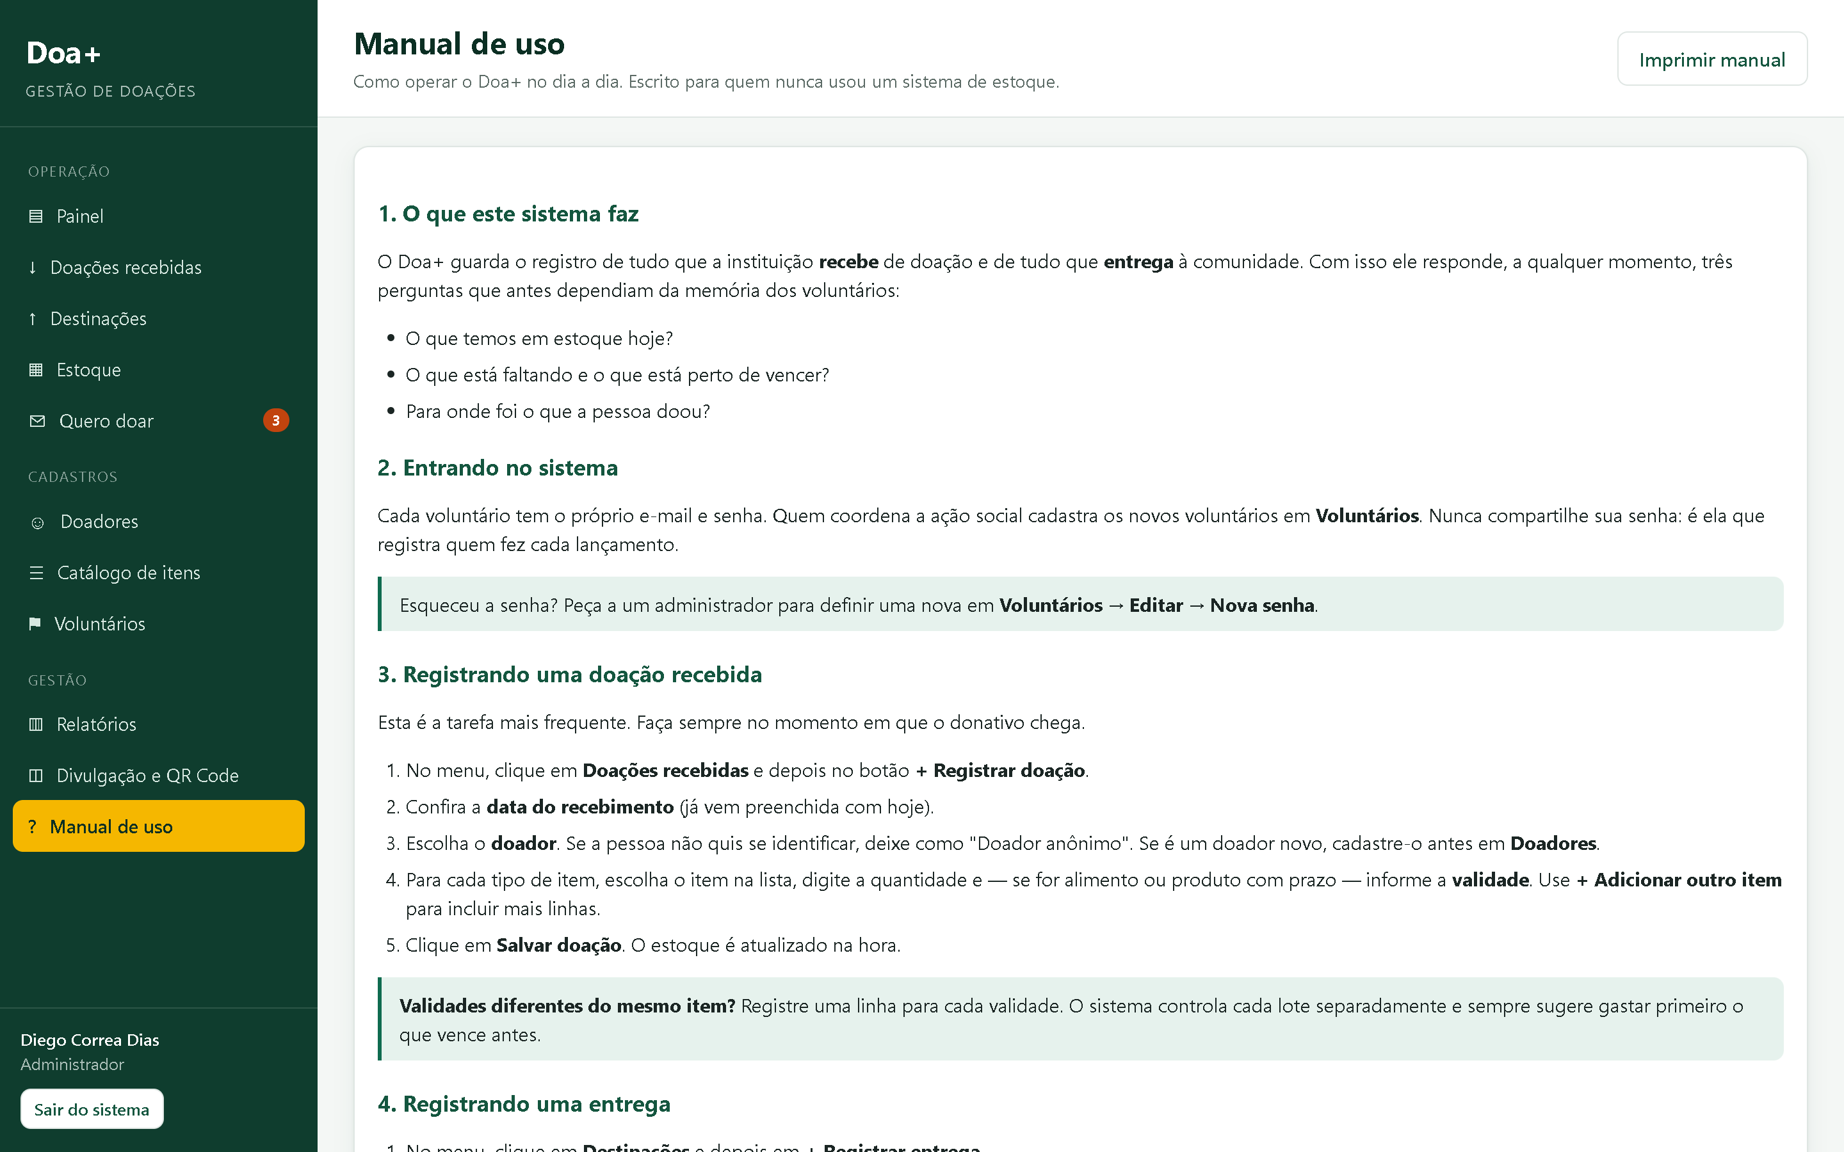
Figura 13 — Manual de uso embutido no próprio sistema, escrito para quem nunca operou um sistema de estoque.
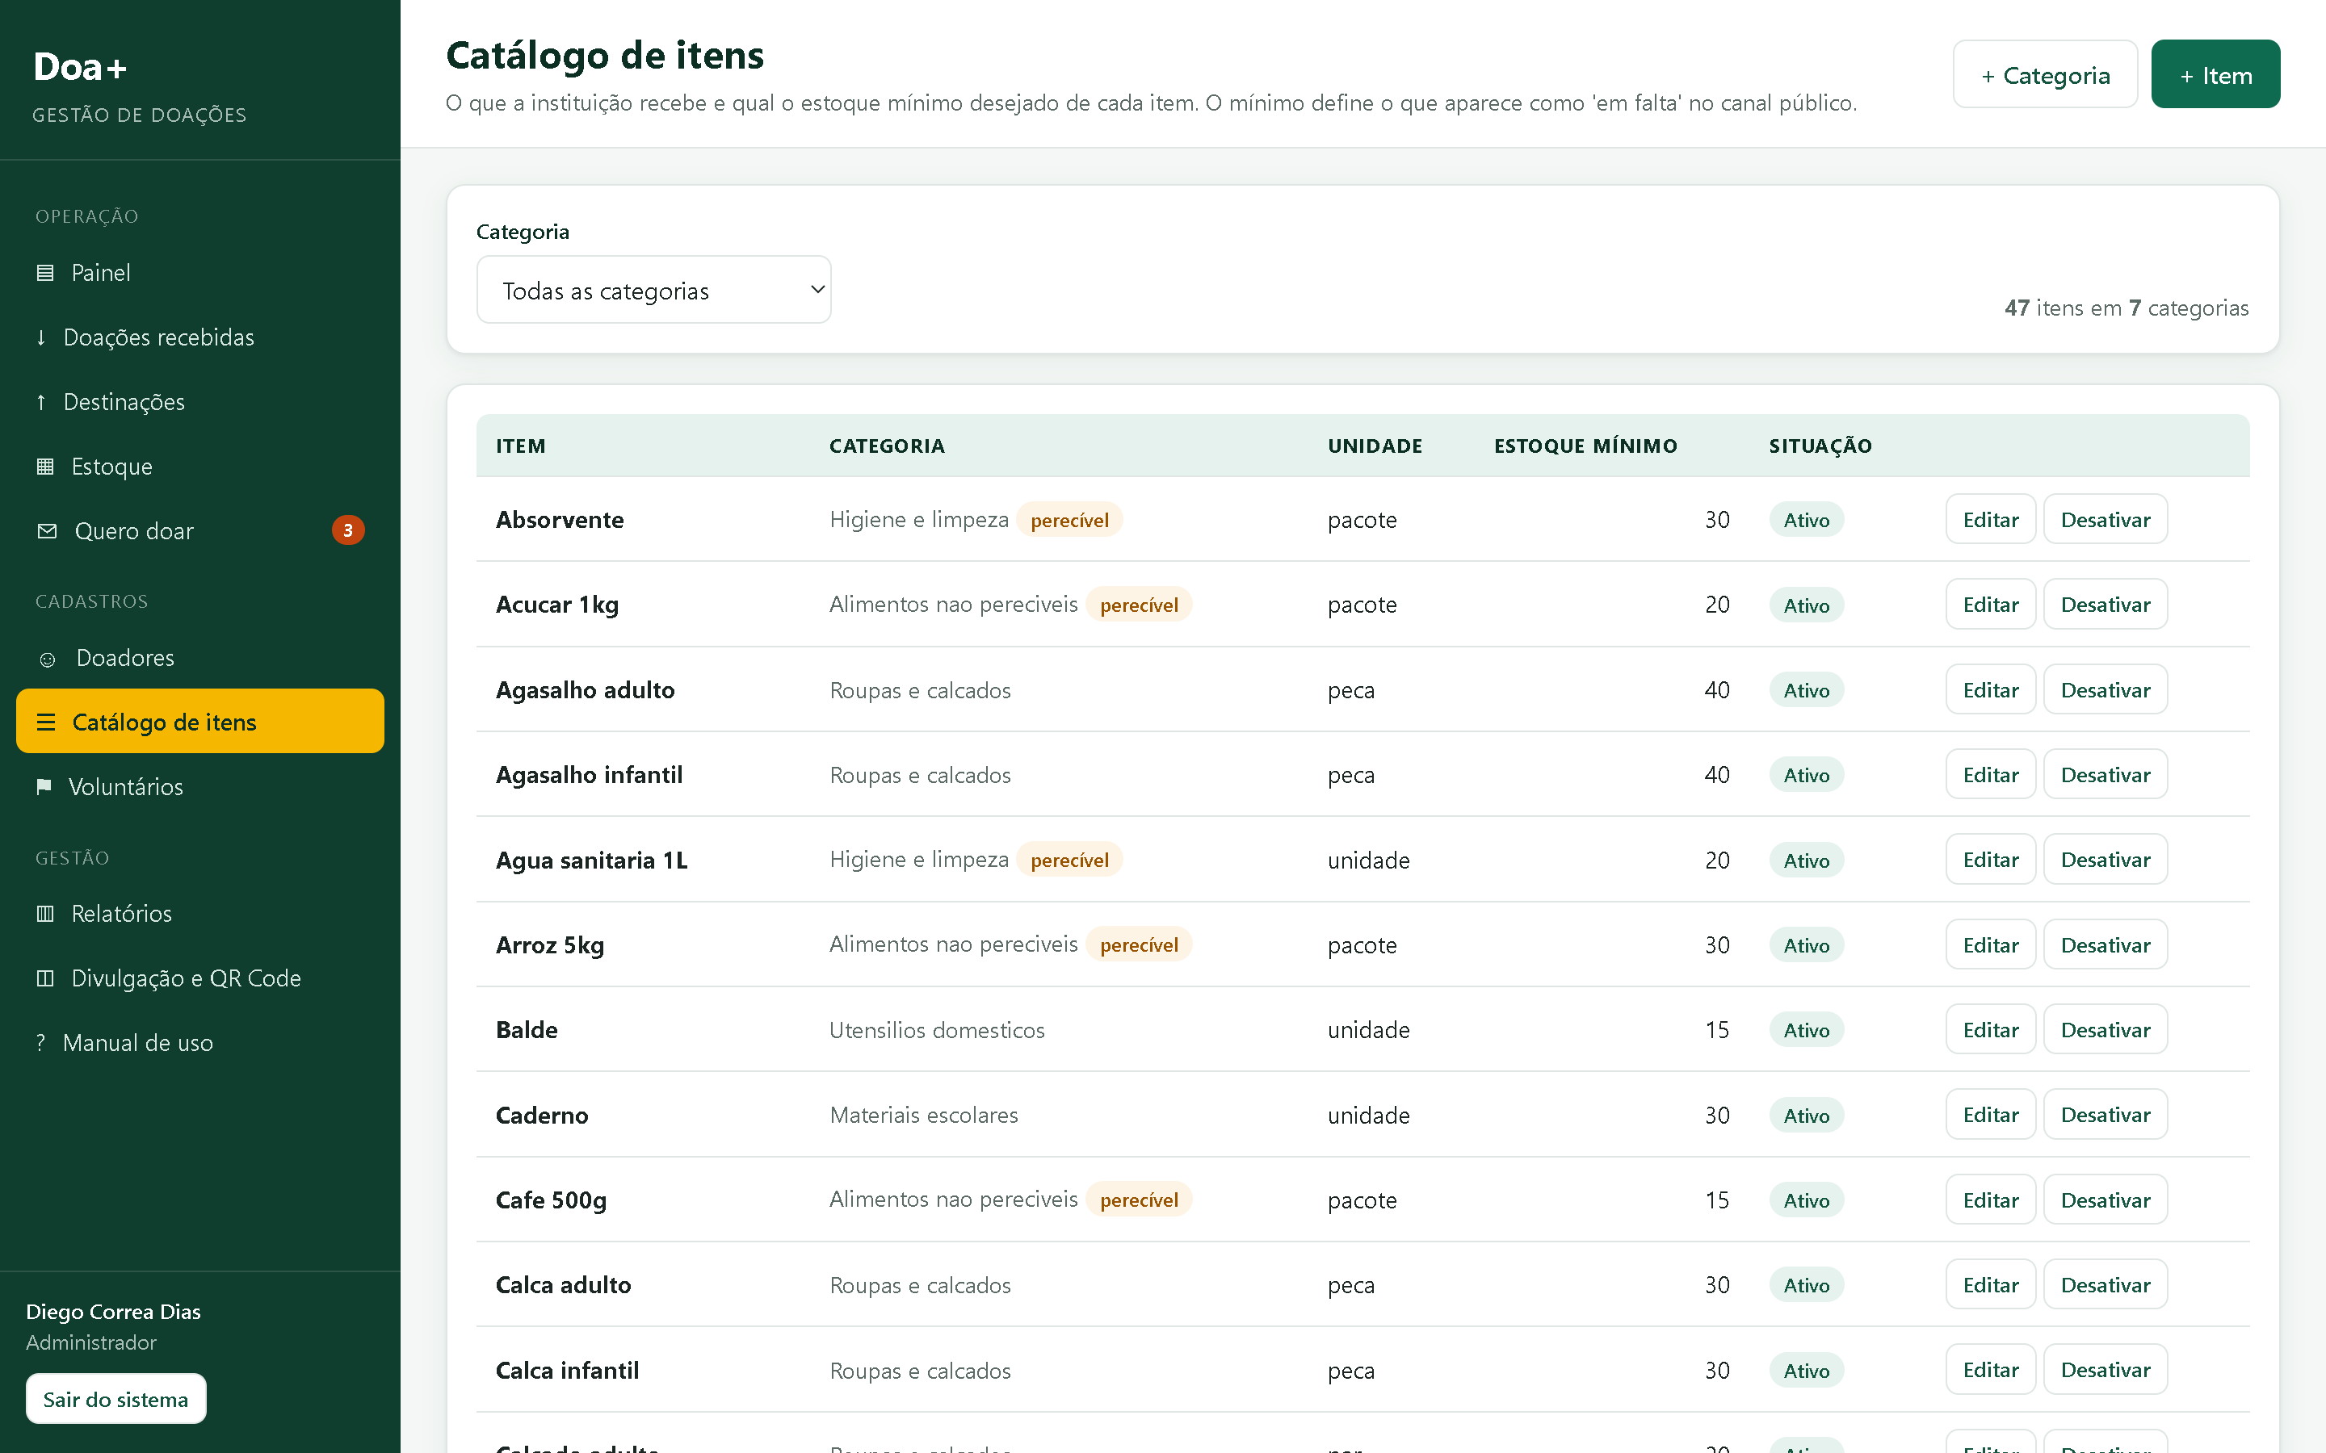
Figura 14 — Catálogo de itens e definição do estoque mínimo, que é o que determina o que aparece como falta no canal público.
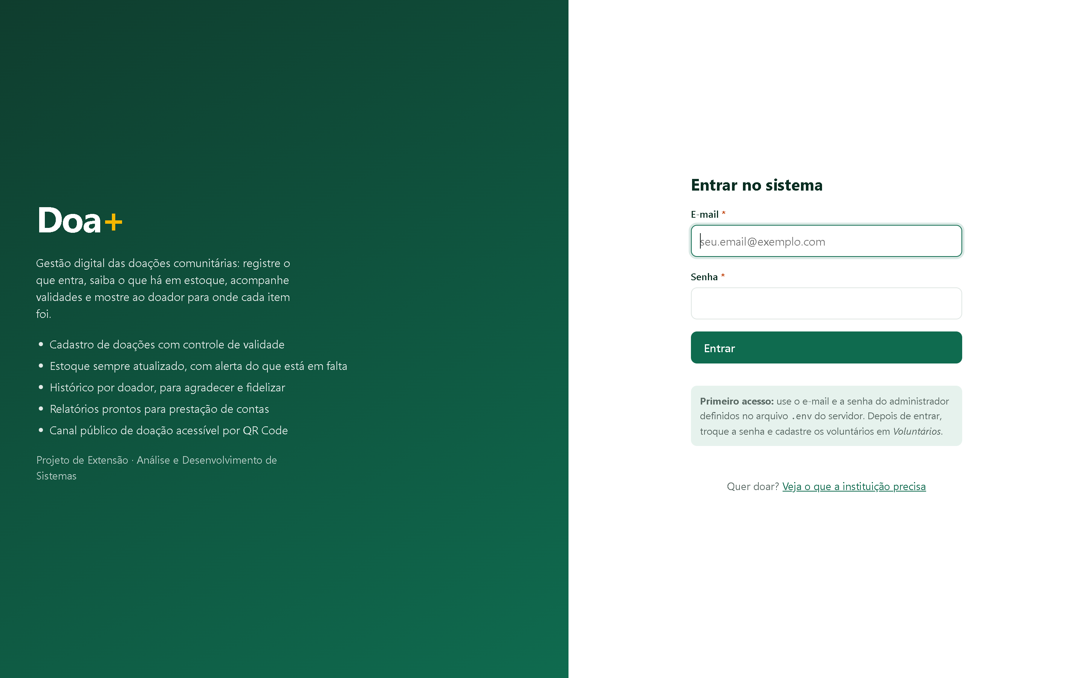
Figura 15 — Tela de entrada do sistema, com acesso separado para os voluntários e link para o canal público de doação.

B. Demais evidências do produto
O conjunto completo dos prints, em página inteira, está na pasta docs/evidencias do projeto. Além deles:
- Sistema em produção: https://doamais.diegodias.dev — publicado em servidor próprio, com certificado TLS válido emitido automaticamente e acesso verificado em computador e em celular.
- Canal público de doação: https://doamais.diegodias.dev/doar
- Página pública de transparência: https://doamais.diegodias.dev/transparencia
- Documentação interativa da API: https://doamais.diegodias.dev/api/docs
- Repositório do código-fonte: https://github.com/diegoddias/doamais — código aberto sob licença MIT, com a documentação técnica completa no README.
- QR Code do canal público: gerar e imprimir a partir da tela "Divulgação e QR Code" do sistema.
- Resultado da suíte de testes automatizados: saída do comando "python tests/test_sistema.py", com as 47 verificações aprovadas.
- Manual de uso: imprimir em PDF pela tela "Manual de uso" do próprio sistema.
- Relatórios gerados pelo sistema: exportações em CSV e em PDF da tela de Relatórios.

C. Evidências da ação junto à comunidade — a coletar
Checklist para a execução presencial
Estas evidências só podem ser produzidas durante a ação e não podem ser antecipadas. Reúna-as no dia e anexe a este relatório:
1. Registro fotográfico da visita técnica e do espaço de armazenagem dos donativos.
2. Questionários preenchidos pelos voluntários, com nome completo, contato e assinatura de cada respondente.
3. Gravação da entrevista com o responsável pela ação social e o respectivo termo de autorização de uso de imagem.
4. Lista de presença assinada da oficina de capacitação, com registro fotográfico e em vídeo.
5. Recibo de entrega do manual de uso, assinado pela instituição.
6. Depoimentos identificados e assinados dos voluntários e das pessoas atendidas (nome completo, contato e assinatura).
7. Relatórios extraídos do sistema ao final da operação assistida, comprovando os registros feitos pelos próprios voluntários.
8. Respostas consolidadas do questionário de satisfação e os gráficos gerados.
9. Termo de transferência do sistema e das credenciais de administração, assinado.
10. Registro da apresentação pública dos resultados: lista de presença, fotos e slides.

Doa+ — Gestão Digital de Doações Comunitárias · Diego Correa Dias · Alvorada/RS, 2026

